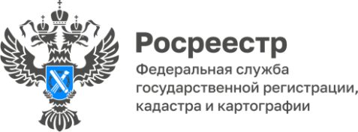

**Статистика учетно-регистрационных действий  
 за 12 месяцев 2022 года**

Заместитель руководителя Управления Наталья Мирон: за 12 месяцев 2022 года в Управление Росреестра по Республике Коми поступило 101175 обращений на осуществление учетно-регистрационных действий, из них в электронном виде – 49307 (49,3 %). На государственную регистрацию договоров долевого участия в 2022 году подано 877 заявлений, из них 602 (68,6 %) в электронном виде.

